中国政法大学
协同办公平台用户手册

信息化建设办公室
2012年5月

目 录
一、计算机本地浏览器设置 4
1.1．浏览器设置安全站点： 4
1.2 关闭窗口阻止程序 5
1.3登录OA地址安装插件： 6
二、A8精灵插件： 7
三、学校空间板块信息发布 9
3.1 一周日程 9
3.2领导日程 10
3.3学校公文 11
3.4法大信息 12
3.5常用下载 13
3.6热点调研 15
3.7学习讨论 17
四、部门空间设置 18
4.1 部门公告： 18
4.2部门计划 18
4.3部门学习: 19
4.4工作日志 21
4.5部门讨论 21
4.6部门成员 22
五、个人空间 22
5.1待办事项 23
5.2跟踪事项 23
5.3 我的模板 23
5.4 常用文档 24
5.5 个人日程 24
5.6 他人事件 25
5.7关联人员 26
5.9 关联系统 28
六、协同工作： 28
6.1 新建事项 28
6.2 已发事项 29
6.3待办事项 30
6.4已办事项 31
6.5督办事项 31
七．公文管理 32
八．会议管理 33
8.1进入会议室菜单 33
8.2会议室申请 34
九．知识管理 34
9.1 上传常用文档、文件设置共享权限 34
十．电子邮件 35
十一．计划日程 35
11.1我的计划 35
11.2我的日程 36
十二. 代理人设置 37
十三.个人模板 37
十五．个人设置 38
十六．在线消息 39

一、计算机本地浏览器设置
OA内网地址：http://oa.cupl.edu.cn

1.1．浏览器设置安全站点：
打开浏览器 -> 点击工具 -> Internet选项
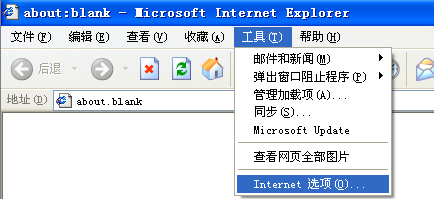

点击安全按钮 -> 选中受信任的站点 -> 点击“站点”按钮
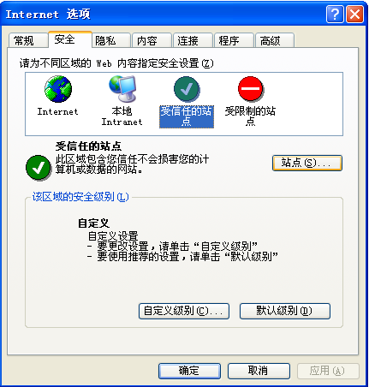

进行添加受信任站点 -> 将OA地址录入至网址栏点击添加即可。（将下方该选项取消选择再进行添加）
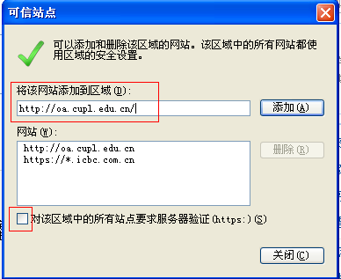

1.2 关闭窗口阻止程序
点击工具 -> 弹出窗口组织程序 -> 关闭弹出窗口组织程序
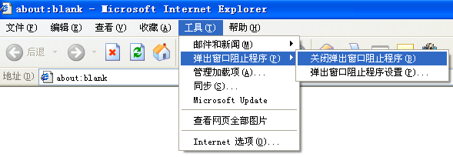

1.3登录OA地址安装插件：
打开浏览器在地址栏填写OA地址http://oa.cupl.edu.cn 进入OA登录界面 -> 在登录界面右上方有辅助程序安装按钮（在第一次登录时需先进入“辅助程序安装”进行插件安装） ->点击进入插件下载界面
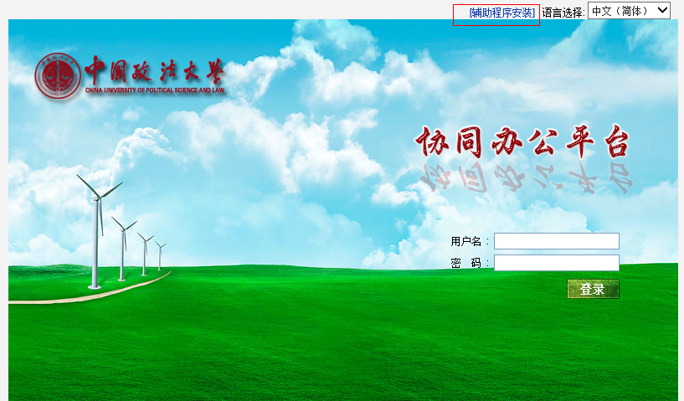

进入插件下载界面点击上方下拉菜单进行逐个下载安装。
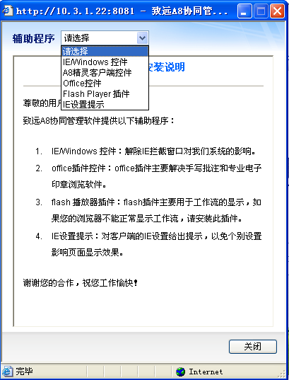

选择其中插件下方会出现下载按钮，每个插件都需进行安装。
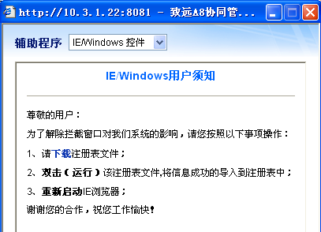
插件安装完成后即可进行登录，用户名为目前信息化平台的用户名（CU***）
初始密码为123456
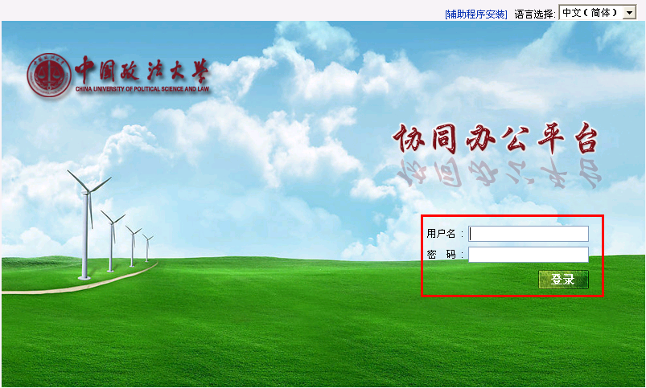

二、A8精灵插件：
“此插件提供另外一种不同的登录方式，可供使用人员自行”
辅助程序安装其中有一个插件“A8精灵客户端”
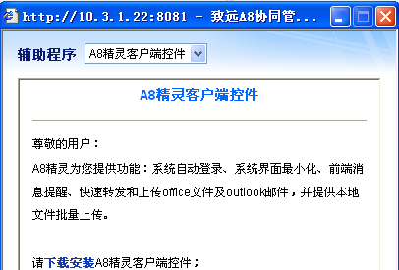

此插件安装后，在本地计算机会出现A8 精灵客户端。


双击进入后进行设置，可设置自动登录或者随windows开机自动运行选项，设置完成后可直接登录OA
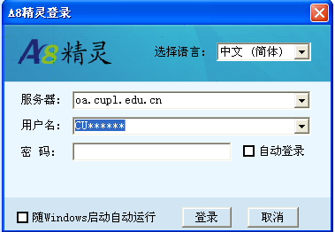

登录后在桌面右下角会出现A8精灵图标并显示登录成功。
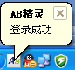
右建点击该图标，选择A8首页会自动弹出浏览器，登录进OA系统。
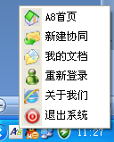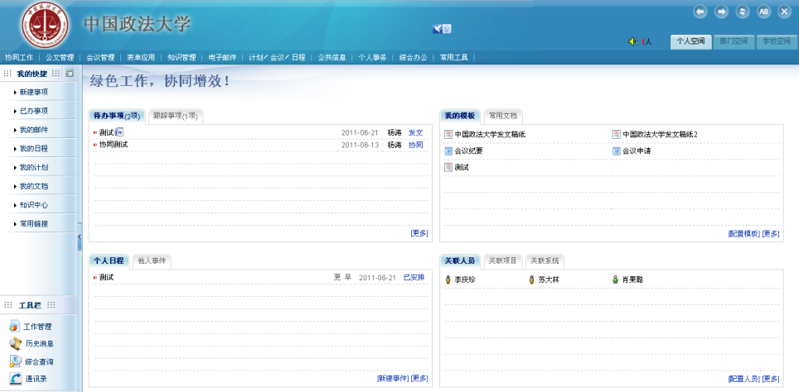

三、学校空间板块信息发布

3.1 一周日程
发布信息，点击公告首页
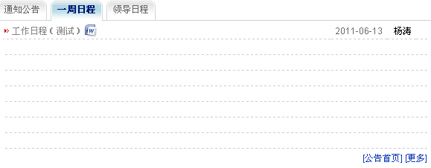

进入公告首页在一周日程板块处点击发布公告

点击新建进入编辑公告内容界面
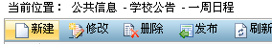
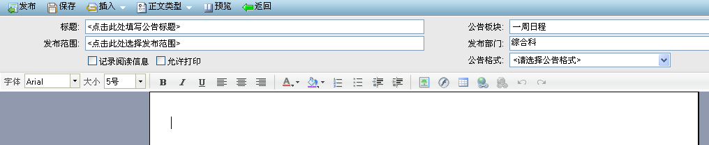

在公告格式出点击下拉菜单选择一周日程模板，调用模板格式。进入发布公告内容设置界面（在此可插入附件、正文可切换成office格式、是否允许浏览者进行打印、是否记录阅读信息）在此界面填写好公告标题，进行编辑正文，设置好发布范围 点击发送即可。发布后在学校空间通知公告处即可查看到此条公告。
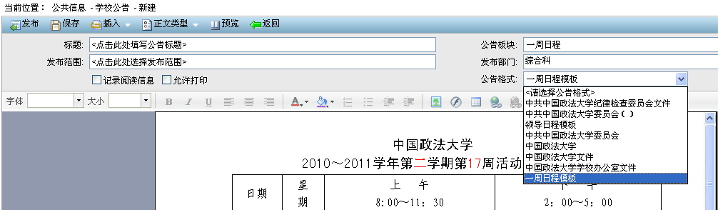

3.2领导日程
发布信息（发布步骤与通知公告类似）
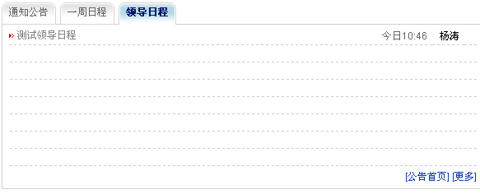

进入公告界面 在领导日程处点击发布公告
进入公告内容编辑界面在公告格式处选择“领导日程模板”调用固定格式，进行编辑并发布。
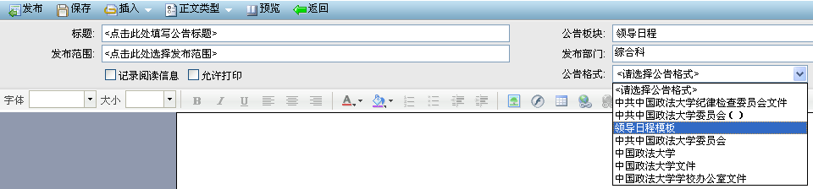
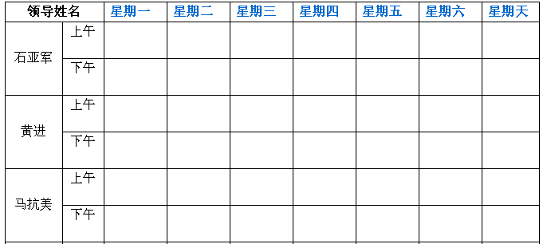

3.3学校公文
发布信息（公告发布步骤与通知公告类似）
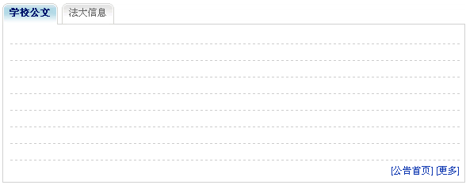

在公文扭转审批后，在学校公文管理员处理界面，“高级中”点击“转公告”功能键，选择学校公文板块、设置发布范围，设置后点击确定即可，再学校空间即可查看到此条公文
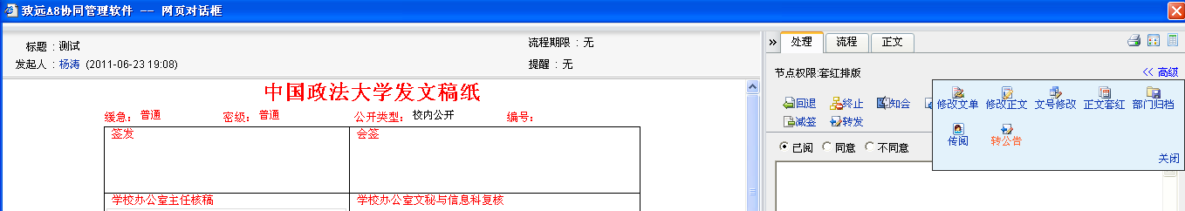

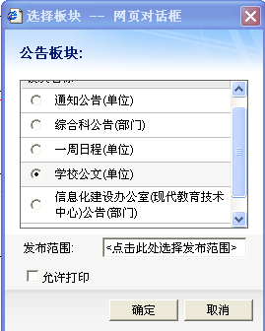

3.4法大信息
发布信息 -> 点击新闻首页
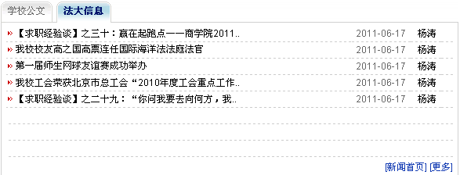

在法大信息板块点击右下角发布新闻
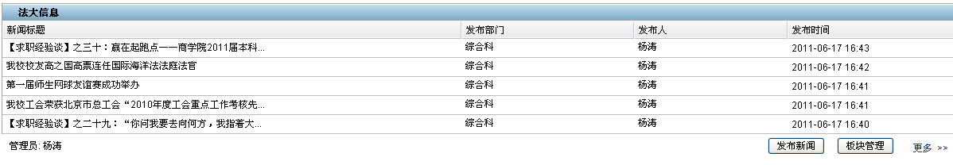

进入发布新闻界面点击新建
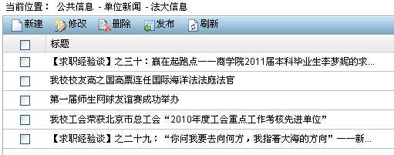

进入新闻内容编辑界面 在此界面填写标题、正文、摘要、关键字，编辑完成点击发布即可在学校空间内进行浏览
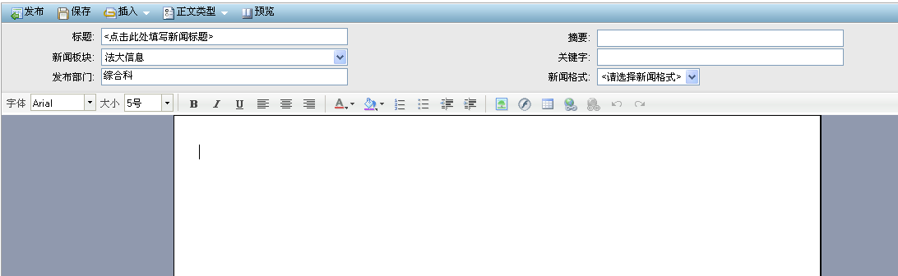

3.5常用下载
可供其他用户进行下载，上传共享文档点击更多
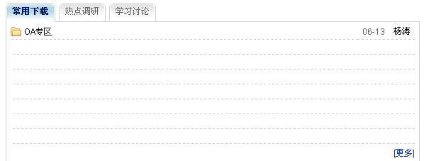

进入知识管理界面 在左侧树型结构中选择“常用下载”文件夹
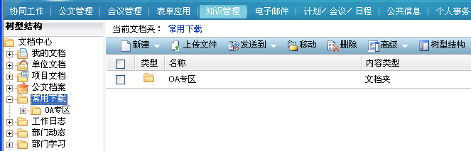

选择常用下载后可建立不同的二级文件夹进行分类，点击新建 -> 选择文档夹 建立文档夹名称。
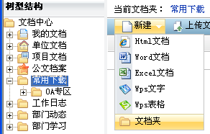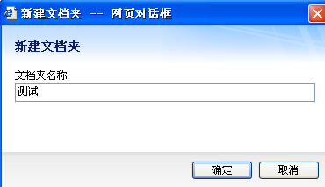

建立新的文档夹后可在树型结构中查看到新的文档夹，选中该文件夹点击“上传文件”
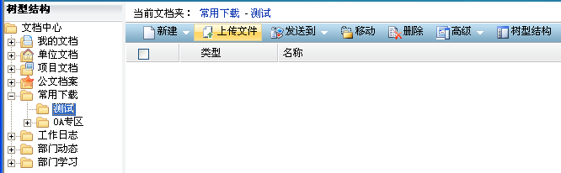
选中本地的文件,要求文件小于50MB
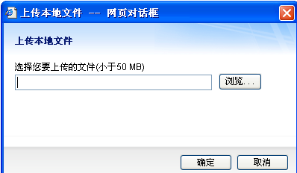

上传后进行文档共享的设置，可供其它用户进行下载。将鼠标移动到该文档或者文档夹的平行位置，名称后会显示一个蓝色的功能按钮。
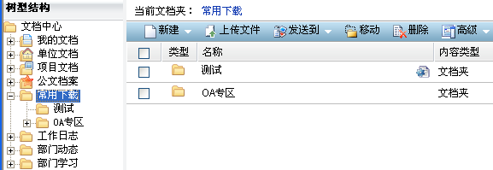

点击该功能键后选择共享按钮
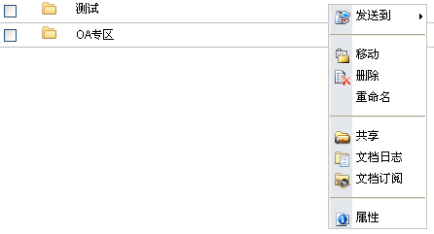

3.6热点调研
发布信息，发布调查信息点击调查首页
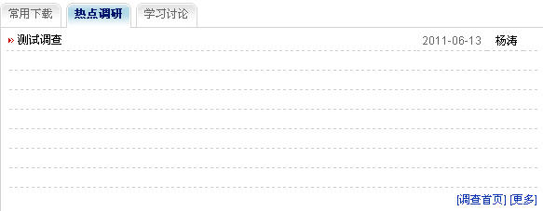

进入调查界面，在热点调研板块右下角点击发起调查

进入发布调查界面，点击新建
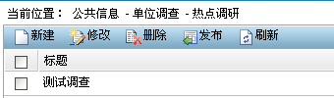

进入设置发布调查内容的界面（在此界面填写标题、发布范围、 是否可匿名评论、是否允许查看调查结果、调查结束时间、调查正文及调查内容）设置完后点击发送在学校空间内即可看到调查内容。
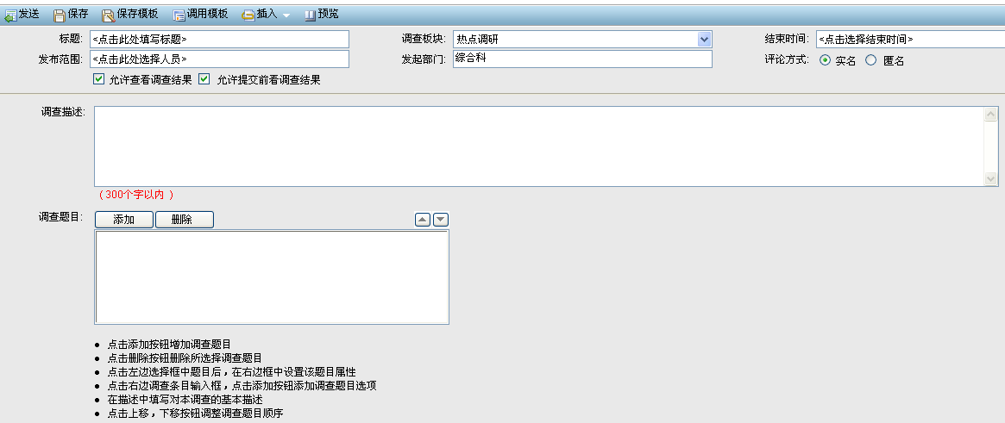
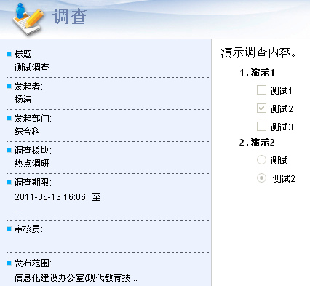

3.7学习讨论
发布讨论内容，发布讨论点击讨论首页
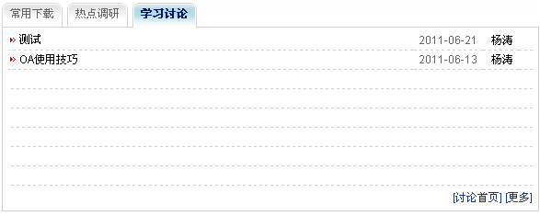

进入讨论界面在学习讨论板块点击发起讨论
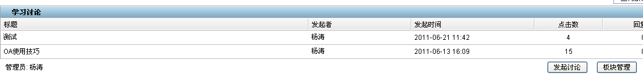

进入发布讨论的界面设置（在此界面填写标题、讨论范围、是否允许匿名回复、是否接受新回复通知、讨论内容）
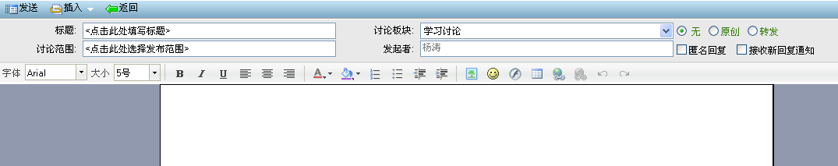

四、部门空间设置

4.1 部门公告：
点击公告发布
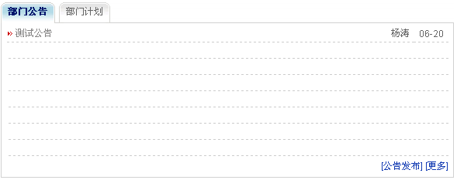

进入公告发布的界面，填写公告标题、公告内容点击发布即可在部门空间内显示
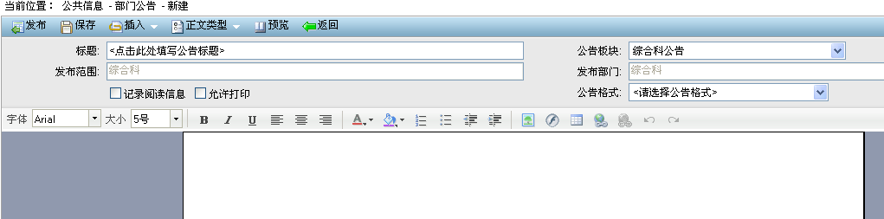

4.2部门计划
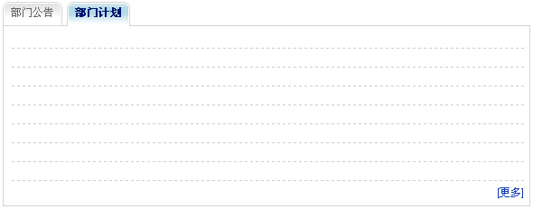

发布部门计划点击上方，计划/会议/日程，点击我的计划
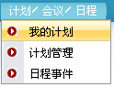

进入发布计划的界面，可选日计划、周计划、月计划、任期期计划，按需求选择不同计划点击新建
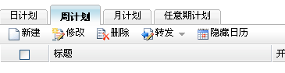

进入发布计划的界面（此处设置标题，主送、抄送、告知、关联部门、计划内容）
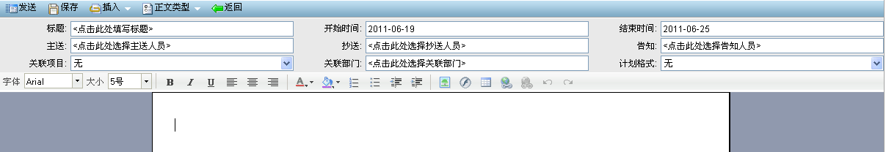

其中关联部门处选择该部门，在部门空间部门计划即可查看到该条计划内容
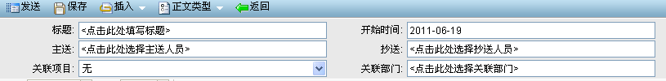

4.3部门学习:
上传部门学习文档点击更多
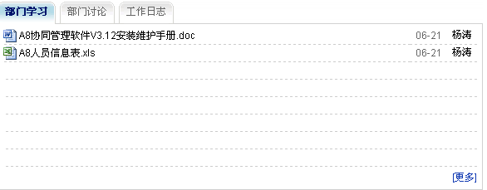

进入知识管理部门学习文档夹 -> 点击上传文件
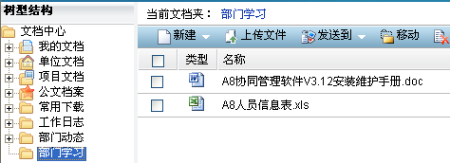

上传文件后将此文件共享给其他用户查看、下载，将鼠标移动到该文档或者文档夹的平行位置，名称后会显示一个蓝色的功能按钮，选择借阅按钮
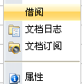
进入借阅界面点击添加，将共享对象选择在内
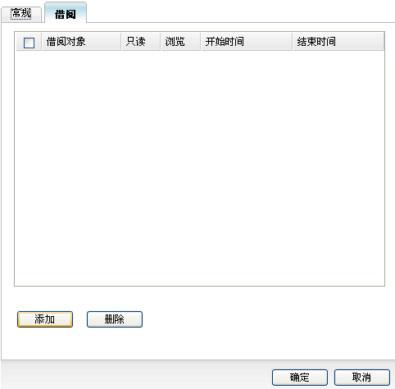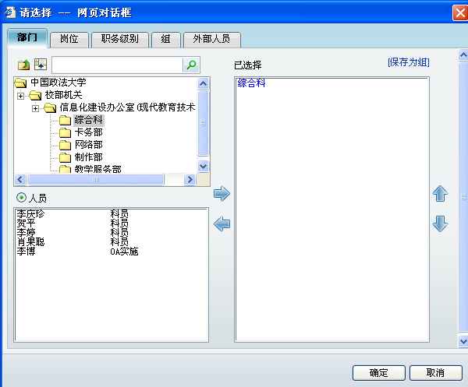

4.4工作日志
上传工作日志点击更多进入知识管理界面，进行文档上传操作步骤与部门学习相同
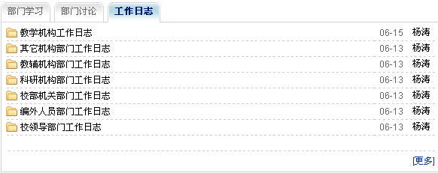

4.5部门讨论
点击新建讨论
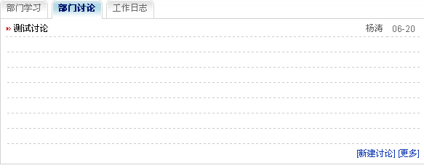

进入讨论发布界面（此处填写标题、讨论内容及是否接收新回复通知）
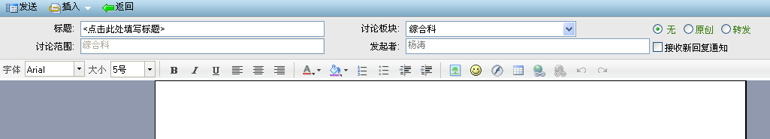

4.6部门成员
此处可以查看到所有部门成员的名称，并可以点击人的名称进入与该人的关联界面
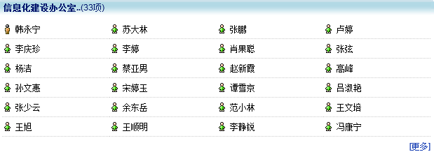

五、个人空间
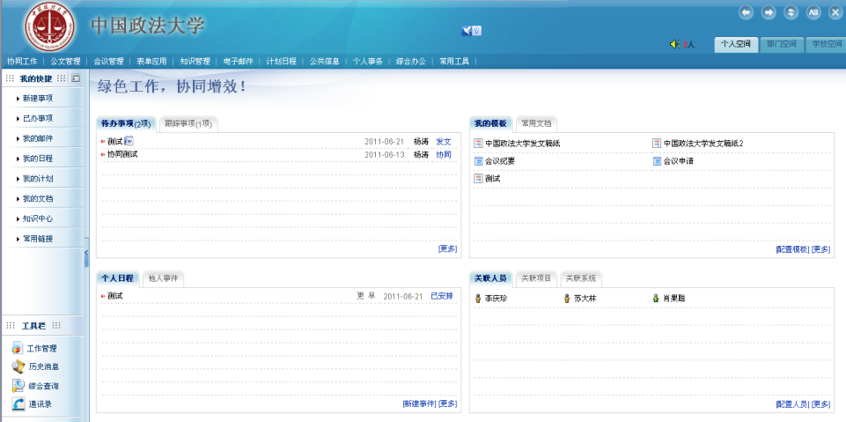

5.1待办事项
需要用户进行处理的协同、公文
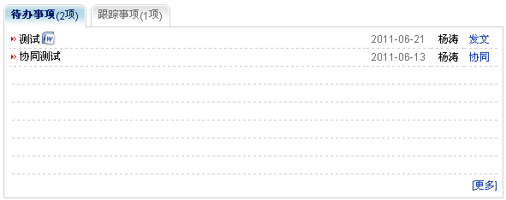

5.2跟踪事项
用户发出的协同在跟踪事项下显示
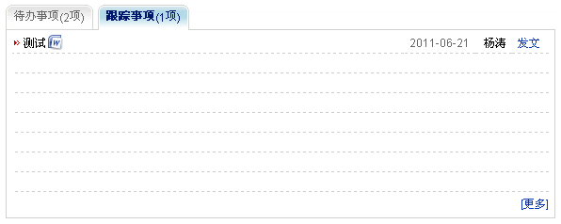

5.3 我的模板
此处可直接调用表单模板、公文模板
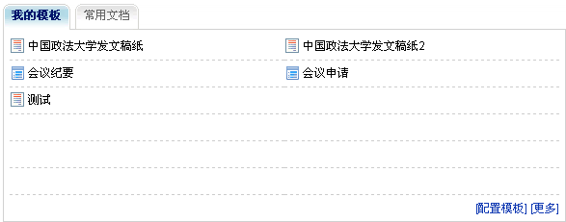

5.4 常用文档
可将常用的文档、文件上传到系统，发布至个人空间常用文档处作为快速入口进行查看、下载
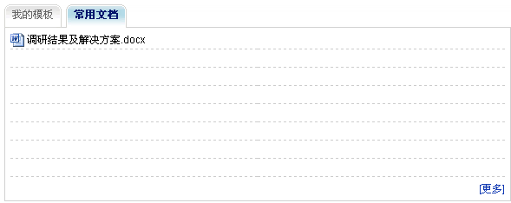

5.5 个人日程
用户可将自己的工作安排、备忘录建立在此功能中，点击新建事件
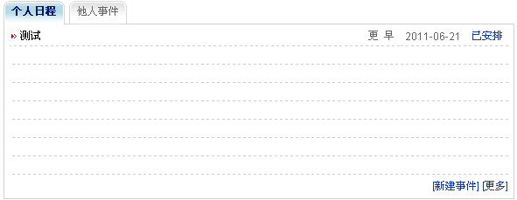

进入建立日程窗口，建立日程标题、内容、开始结束时间、共享类型、提醒时间
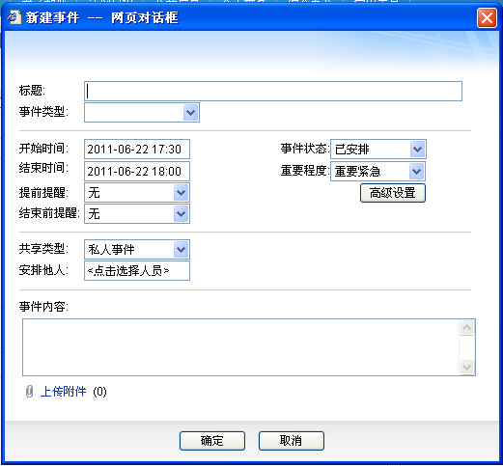

5.6 他人事件
其他用户设置好的个人日程并把此事项共享给自己，可在他人事项中进行浏览。
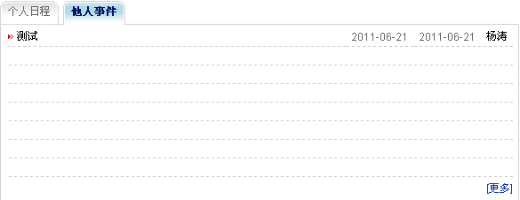
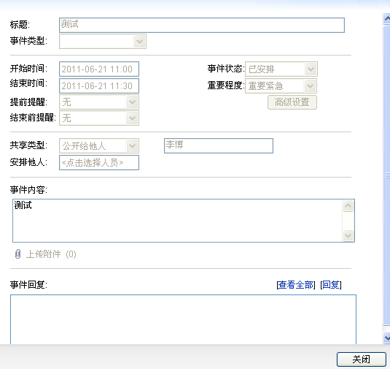

5.7关联人员
设置在学校内和自己工作关系较密切的人员，可进行点对点发送协同，文档共享、日程共享，点击配置人员。
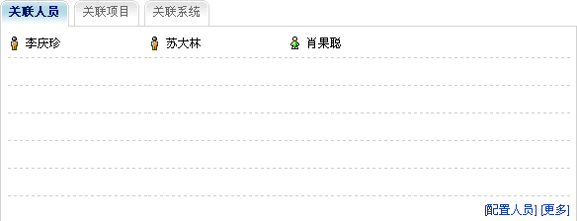

进入配置人员界面，设置人员关系
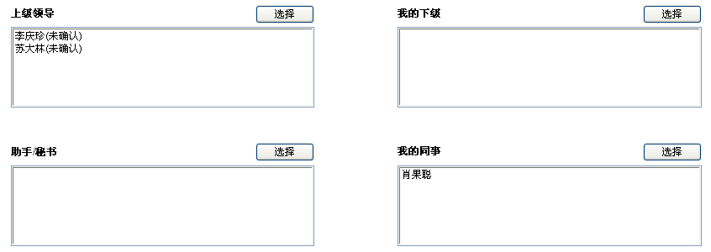

在个人空间关联人员处点击人员姓名
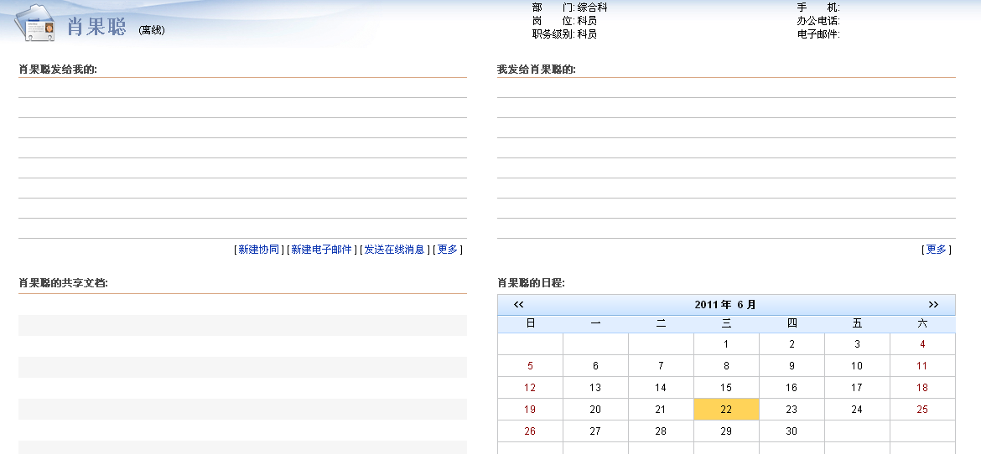

5.8 关联项目
有此权限的人可建立项目组，点击配置项目
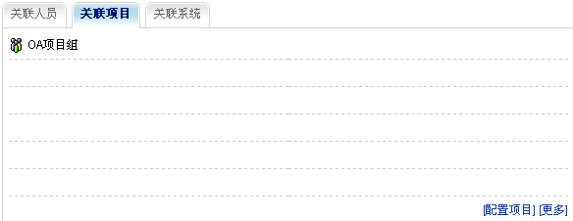

进入项目配置界面点击新建，在下放设置项目名称、项目开始结束时间、项目成员、项目领导、相关人员
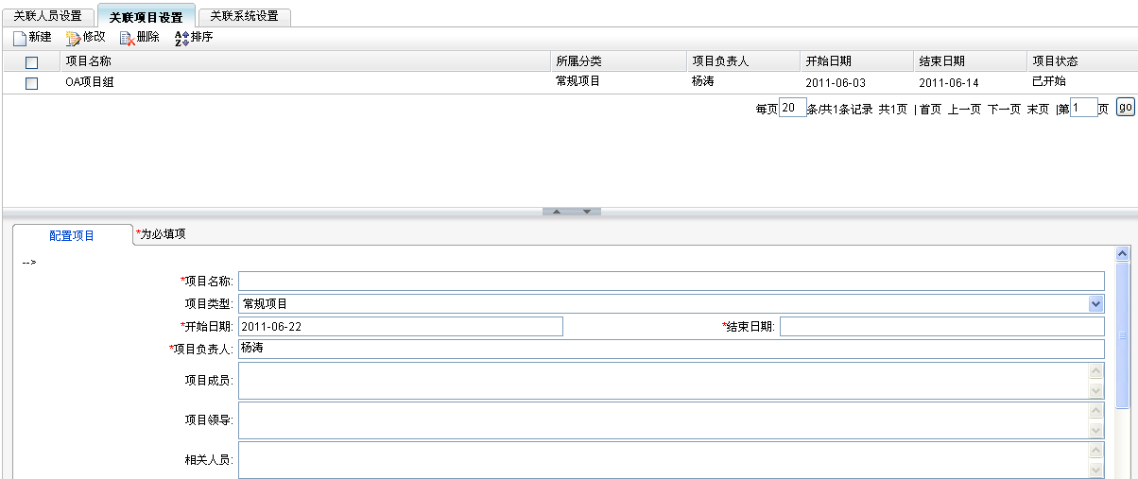

建立成功后在个人空间关联项目处出现项目名称，可直接点击进入，按照权限可发布协同、计划、会议、日程、项目文档、讨论及留言。
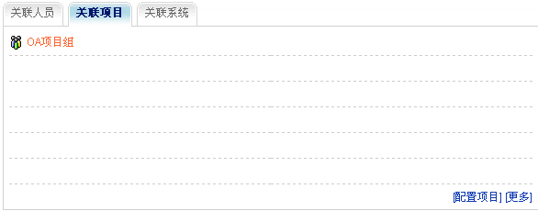
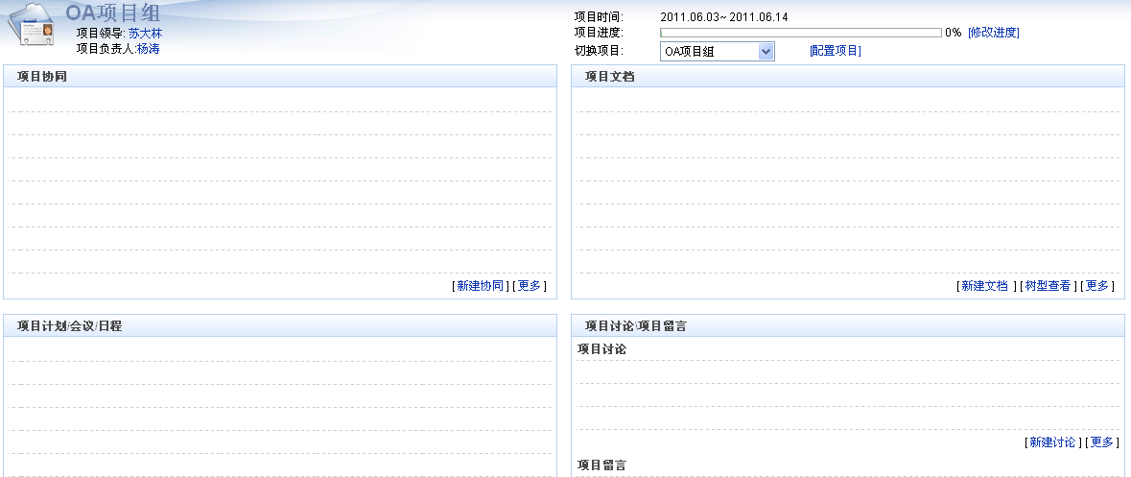

5.9 关联系统
后台可将学校其他系统进行关联
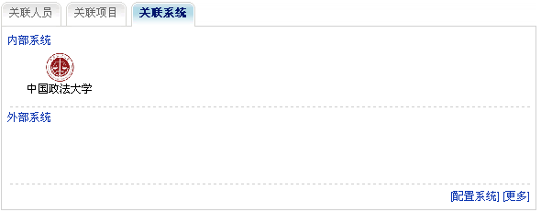

六、协同工作：

6.1 新建事项
点击协同工作 -> 新建协同
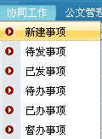

进入编辑协同界面（此处编辑协同标题、内容、流程、预归档等设置），编辑完成点击发送即可
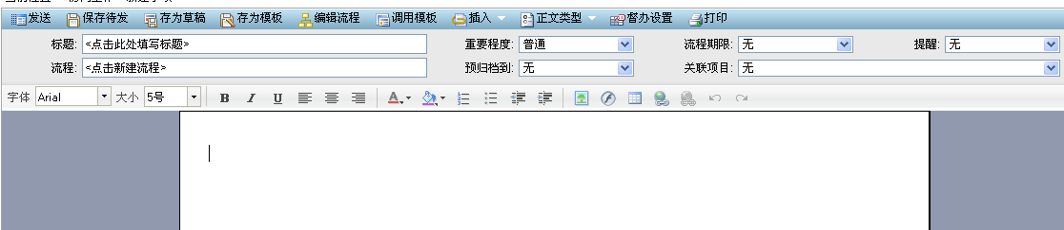

6.2 已发事项
点击协同工作 -> 已发协同
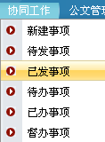

进入已发事项（此处可查看到用户发过的所有协同标题，并可以将已发出的协同进行撤消）
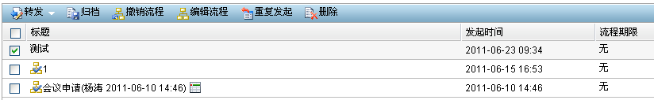

点击标题可查看协同内容及流程节点处理情况，并可以对流程内的节点进行催办
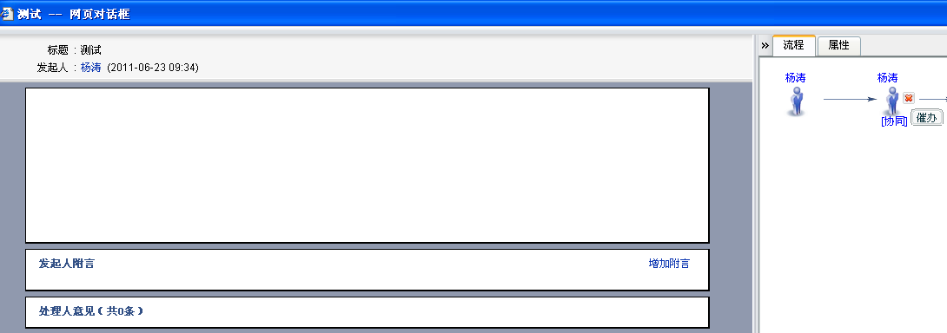

6.3待办事项
点击协同工作 ->待办事项（或者个人空间待办事项）
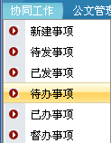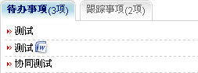

点击待办事想标题进入处理界面（进行处理、加签、减签、终止、回退等功能）
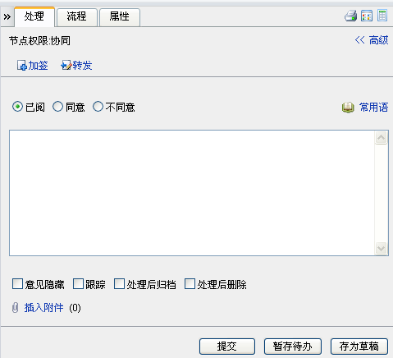

6.4已办事项
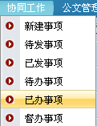
进入已办事项 此处可查看到用户已处理过的协同
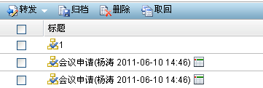

6.5督办事项
协同发起人设置其他用户为督办人员可在此功能中进行流程催办、查看流程处理细节。
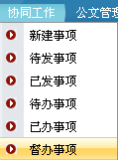

七．公文管理
在个人空间我的模板下可直接调用公文文单模板
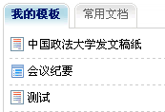

点击进入可以只调用公文文单、公文审批流程，填写完文单内容后可直接点击发送进行流程审批
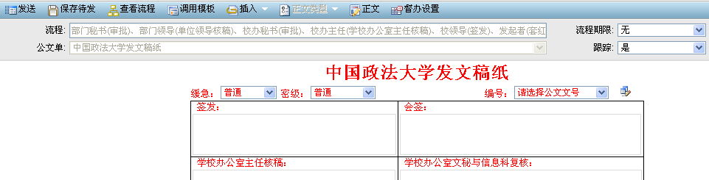

在公文管理 -> 发文管理
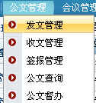
进入发文管理可查看 已发、待发、待办、已办公文
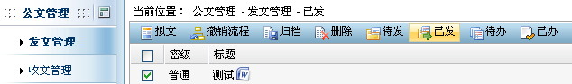

个人空间
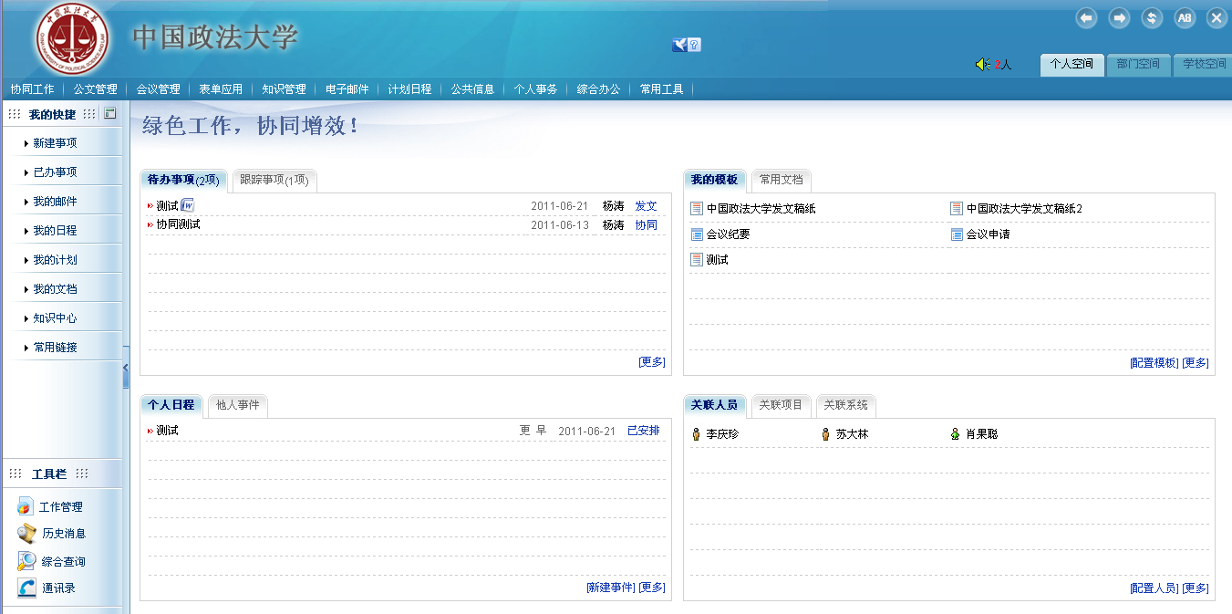

八．会议管理

8.1进入会议室菜单
点击会议管理菜单



8.2会议室申请
点击会议管理菜单 -> 新建
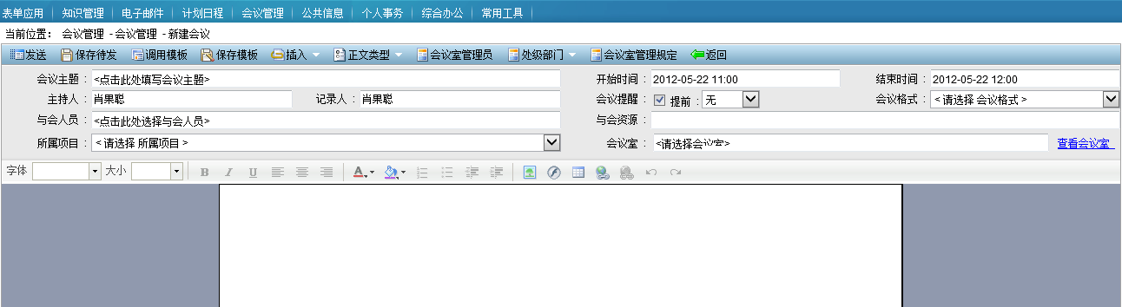

进入会议申请单，填写完会议申请单内容点击发送即可。
会议内容填写完成点击发送后，先由学校办公室会议室管理员进行审核，通过后与会人员才会收到通知并进行回执。

九．知识管理

9.1 上传常用文档、文件设置共享权限
点击知识管理 -> 文档中心
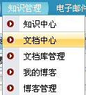

进入文档中心在我的文档处上传文档
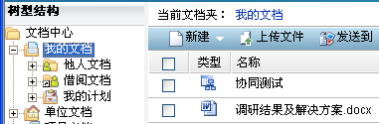

十．电子邮件
首先要先设置默认邮箱
点击电子邮件 -> 邮箱设置
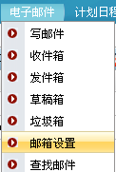

进入邮箱设置后点击新建，设置默认邮箱
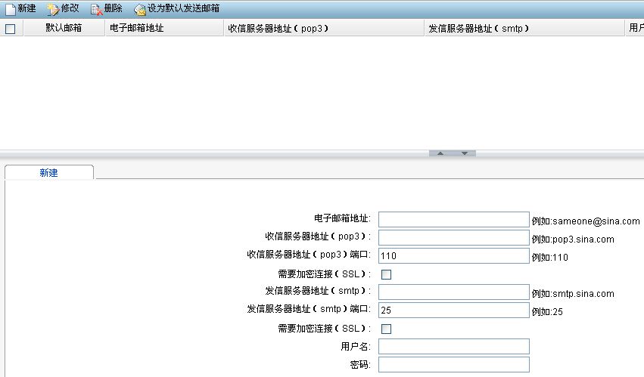

十一．计划日程

11.1我的计划
点击计划日程进入我的计划
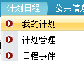

进入我的计划界面可自行选择日计划、周计划、月计划进行发送
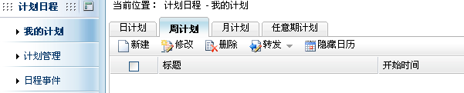

11.2我的日程
点击计划日程进入日程事件
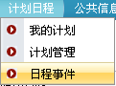

点击新建设置事件标题、内容、时间等
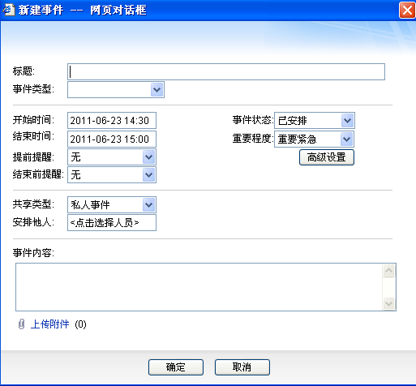

十二. 代理人设置
点击个人事务进入代理人设置
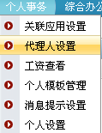

进入代理人设置点击新建，选择代理人姓名即可
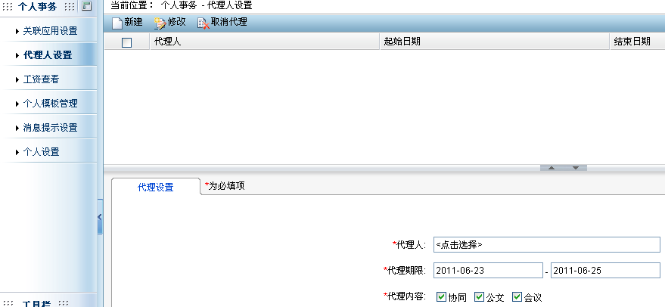

十三.个人模板
点击个人事务进入个人模板管理，进入个人模板管理可查看用户保存的协同模板
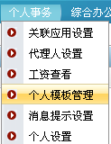

十四．消息提示管理
点击个人事务进入消息提示设置
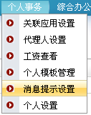
进入设置界面可设置消息提醒开关可自行设置
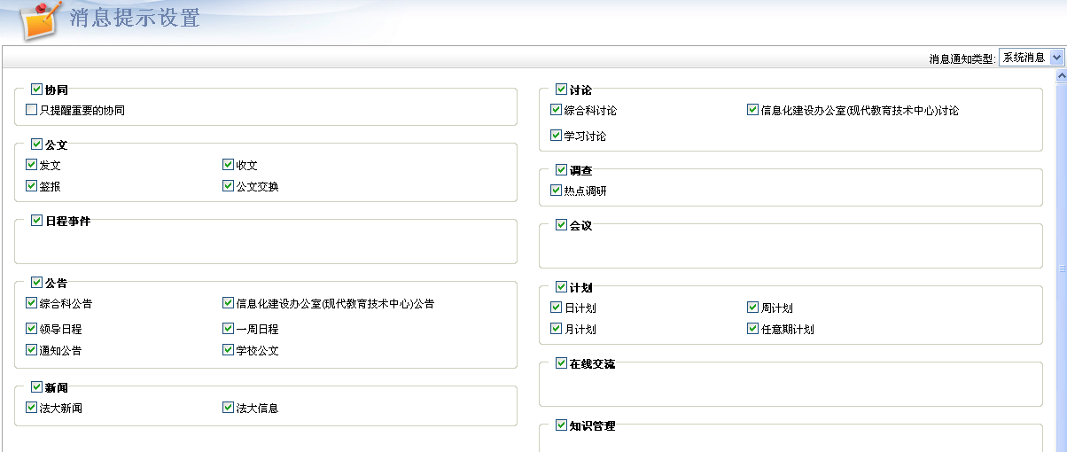

十五．个人设置
点击个人事务进入个人设置
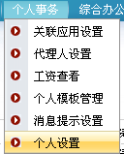

个人设置节目可设置个人信息、密码、菜单排序等
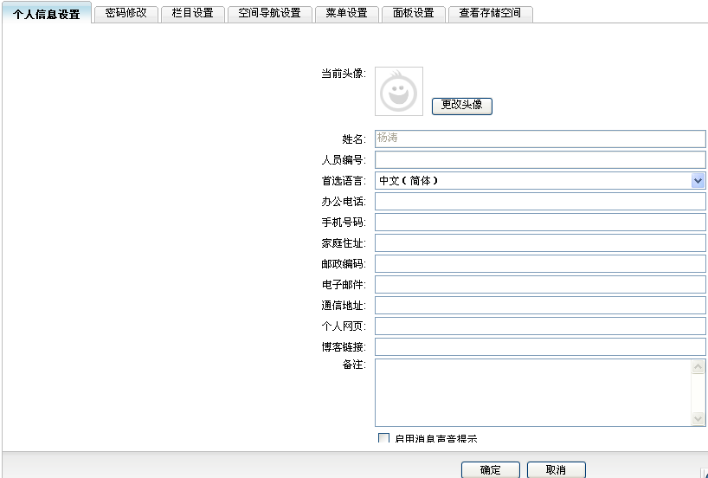

十六．在线消息
在空间当行旁小喇叭图标处显示在线人数


点击小喇叭进入在线人员窗口，在线人名后设有一个小喇叭图标，点击进入发送界面，填写内容点发送即可

在界面左下角工具栏处点击历史消息可查看在线消息的历史记录
